Курса Почмак урта гомуми белем мәктәбе
1. Чараның исеме
Татар музыка уен кораллары
2. Чараның дәрәҗәсе (мәктәп, районкүләм, республика)
мәктәп
3. Уткәрү вакыты
20. 09. 2021
4. Катнашучылар саны
11
5. Чараның кыскача эчтәлеге
20 нче сентябрь көнне 9 нчы сыйныф укучылары татарларның музыка уен кораллары белән таныштылар. Халыкыбыз борынгы заманнардан ук көй-моңга гашыйк.Ул күңелендәге уй-хыялларын, борчу-сагышларын музыка ярдәмендә җиткерергә теләгән. Гади генә җайланмаларны уен коралы итеп файдаланган. Гасырлар үтү белән алар камилләшкән, буынны буыннарга бәйләгән. Әлеге чара 2021 ел – Туган телләр һәм халыклар бердәмлеге елы уңаеннан башкарылды. Чарада 11 укучы катнашты.
6. Сайтта, соц. челтәрләрдә чараны чагылдырган сылтама
https://www.instagram.com/p/CUExfAstlUy/?utm_medium=share_sheet
7. СМИ
Мәктәп сайты, инстаграм
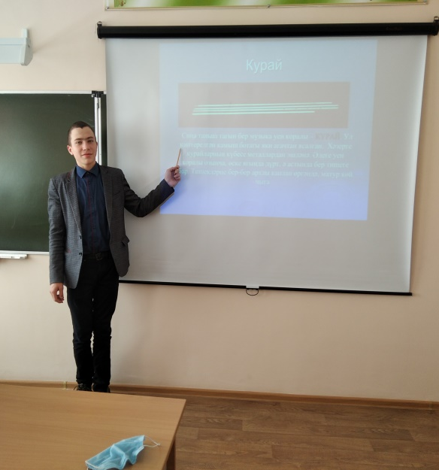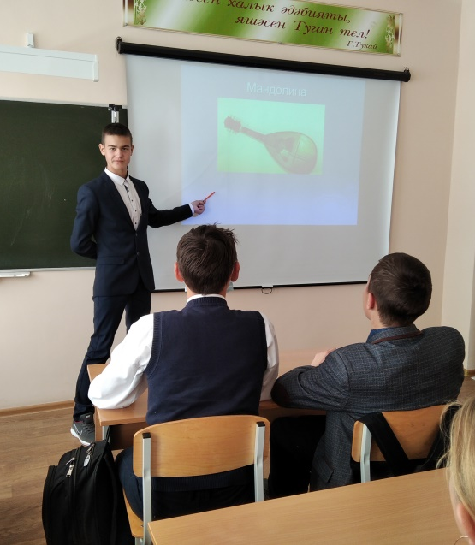
Мәктәп исеме
Курса Почмак урта гомуми белем мәктәбе
1. Чараның исеме
“Викторина “Минем туган ягым – Татарстан”
2. Чараның дәрәҗәсе (мәктәп, районкүләм, республика)
мәктәпкүләм
3. Уткәрү вакыты
13.09.2021
4. Катнашучылар саны
7
5. Чараның кыскача эчтәлеге
4 класс укучылары өчен “Минем туган ягым – Татарстан” исемле викторина үткәрелде Чараның максаты: укучыларны туган як мәдәнияте һәм гореф-гадәтләре белән таныштыру. Бурычлар: 1. Татарстанда яшәүче кешеләрнең мәдәнияте һәм гореф-гадәтләренә карата мәхәббәт һәм хөрмәт тәрбияләү. 2. Күпмилләтле Татарстан Республикасының тарихын һәм мәдәниятен өйрәнүгә кызыксыну уяту. 3. Укучыларның коммуникатив сәләтләрен үстерү, коллективлык хисе тәрбияләү, командада эшли белү.
6. Сайтта, соц. челтәрләрдә чараны чагылдырган сылтама
https://www.instagram.com/p/CT6Xp8JtX49/?utm_medium=share_sheet
7. СМИ
Туган ягым гүзәл дә, аның кешеләре дә минем күңелгә якын тоела, һәр кеше дә шулай уйлыйдыр. Туган як җырларга күчкән. Туган як турында язучылар зур күләмле әсәрләр язалар. Г. Бәшировның «Туган ягым — яшел бишек» дигән әсәренең исеме генә ни тора! М. Мәһдиевнең «Торналар төшкән җирдә» әсәре туган ягы һәм аның кешеләренә багышлап язылган. Гадел Кутуй «Сагыну» нәсерендә чит илдә йөргән солдатның сагыну хисләрен сурәтли. «Аның әреме дә бүген миңа шифа булыр иде», — ди.
Туган ягыма
Офык читләреннән әкрен генә,
Матур булып синдә таң ата.
Урамнардан узган көтүләрең
Хезмәт көнен синдә уята.
Иртүк торып, әгәр кырга чыксаң,
Ишетәсең тургай моңнарын.
Ишетәсең бодай, арышларның
Иртәнге саф җилдә шаулавын.
Әнә кара! Барлык игеннәр дә
Елмаялар кояш ягына.
Кем сокланмас шушы матурлыкка
Ия булган туган ягыма!
Место для ввода текста.
8. Фото
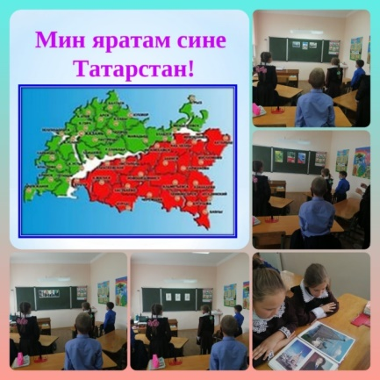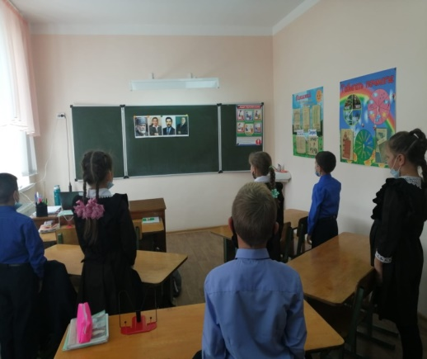

Курса Почмак урта гомуми белем мәктәбе
1. Чараның исеме
Туган як әдипләре
2. Чараның дәрәҗәсе (мәктәп, районкүләм, республика)
мәктәп
3. Уткәрү вакыты
15. 09. 2021
4. Катнашучылар саны
11
5. Чараның кыскача эчтәлеге
15 нче сентябрь көнне 9 нчы сыйныф укучылары туган төбәкләрендә туып-үскән, төрле һөнәр ияләре булып хезмәт куйган, әмма һәрвакыт иҗатны үз иткән, күңелләрендә йөрткән уй-хисләрен шигырь-поэмаларындаә, хикәяләрендә, повесть-романнарында, очерк-новелларында чагылдыручы иҗатчылар белән таныштылар. Әлеге чара 2021 ел – Туган телләр һәм халыклар бердәмлеге елы уңаеннан башкарылды. Чарада 11 укучы катнашты.
6. Сайтта, соц. челтәрләрдә чараны чагылдырган сылтама
https://www.instagram.com/p/CT6YwPSNfpa/?utm_medium=share_sheet
7. СМИ
Мәктәп сайты, инстаграм
